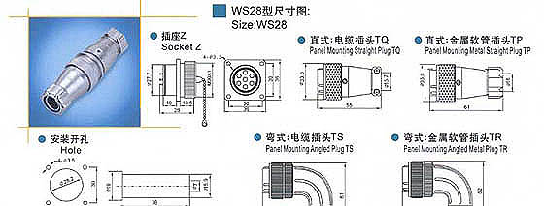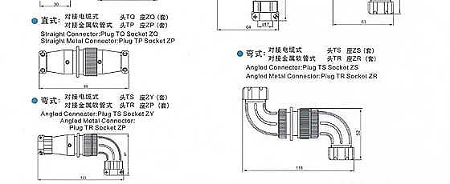
WS28型芯数 | 7 | 12 | 16 | 17 | 20 | 26
排列图 | 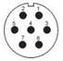 | 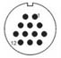 | 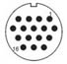 | 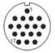 | 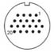 | 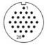
额定电流 | 25A | 10A | 10A | 10A | 5A | 5A
接触对直  径、数量 | 2.5*7 | 1.5*12 | 1.5*16 | 1.5*17 | 1*20 | 1*26
工作电压 | 500V | 500V | 500V | 500V | 400V | 400V
耐压 | 1500V | 1500V | 1500V | 1500V | 1200V | 1200V
接触电阻 | 1 | 2.5 | 2.5 | 2.5 | 5 | 5
绝缘电阻 | 2000 | 2000 | 2000 | 2000 | 2000 | 2000

